igus investiert in die nächste Generation der Robotik-Experten
Studierende der TH Nürnberg vertiefen Automations-Fachwissen bei einem Besuch in Köln

Köln, 24. Januar 2024 – „igus ist ein Unternehmen, das mit einer Hands-on-Mentalität einfach Lust auf Forschung hat.“ So lautete das Resümee von Studierenden der Technischen Hochschule Nürnberg Georg Simon Ohm, die das igus Werk in Köln besuchten, um ihr Fachwissen der Automationstechnologie zu vertiefen. Bereits im vergangenen Juli waren sie als Team Autonohm nach Bordeaux gereist, um mit dem Low-Cost-Cobot ReBeL von igus an den 26. RoboCup-Weltmeisterschaften teilzunehmen.

Die acht Studentinnen und Studenten der Technischen Hochschule Nürnberg Georg Simon Ohm („die Ohm“) nehmen als Team Autonohm regelmäßig an internationalen Robotik-Wettbewerben teil. Alexander Mühlens und sein Team machten die Nachwuchsfachkräfte während des Besuchs bei igus mit neuen Low-Cost-Automation-Trends vertraut, von der die Nachwuchs-Robotiker bei ihren zukünftigen Wettbewerben profitieren sollen. „Der Besuch bei igus war für unsere Studierenden eine wertvolle Gelegenheit, parallel zum Studium ihr Wissen über Automationstechnologie zu vertiefen“, sagt Prof. Dr.-Ing. Frank Pöhlau, Professor an der Fakultät für Elektrotechnik, Feinwerktechnik und Informationstechnik der Ohm. „Sie haben einen tiefen Einblick in ein Unternehmen gewonnen, das mit einer Hands-on-Mentalität einfach Lust auf Forschung hat. Diese Investition in die nächste Generation der Robotik-Experten ist nicht nur eine Inspiration, sondern auch ein Schritt in eine vielversprechende Zukunft der Automatisierung.“

Studierende bauen autonomes Logistik-Fahrzeug mit Low-Cost-Automation von igus
Das Kölner Unternehmen ist stets auf der Suche nach Roboter-Enthusiasten, um seine eigenen Teams weltweit zu verstärken, und fördert daher aktiv junge Nachwuchstalente. igus unterstützt zukünftige Robotik-Fachkräfte nicht nur mit Wissen, sondern auch mit Hardware. Dem Team Autonohm stellte das Unternehmen den ReBeL zur Verfügung, einen Sechs-Achs-Gelenkarmroboter, der fast vollständig aus Hochleistungskunststoff gefertigt ist. Er tritt die Konkurrenz zu klassischen Industrierobotern aus Metall an. Mit einem Gewicht von nur 8,2 Kilogramm und einem Preis von lediglich 4.970 Euro für die vollausgestattete Plug-and-Play-Variante. Die Studierenden nutzen den ReBeL für ein autonomes Logistik-Fahrzeug namens Omega4. Kaum größer als eine kompakte Palette, ausgestattet mit einem elektrischen Vierradantrieb und dem Gelenkarmroboter als Greifer, könnte Omega4 in Zukunft in Industriebetrieben Waren transportieren. Die Reichweite des Arms beträgt 660 Millimeter, die Tragfähigkeit zwei Kilogramm. „Ich bin immer noch tief beeindruckt von so viel Engagement und Leidenschaft zur Robotik. Und es ist wirklich bewundernswert, wie schnell und mit welcher Fantasie die Studentinnen und Studenten den Roboter entwickelt haben“, betont Mühlens. „Innerhalb von nur wenigen Tagen ist der ReBeL mit dem fahrerlosen Transportsystem (AGV) verheiratet worden."

Team Autonohm holte mit dem ReBeL den 4. Platz bei der RoboCup-Weltmeisterschaft
Dass Omega4 das Zeug zum Logistikroboter hat, konnte das autonome Fahrzeug auf der 26. RoboCup-Weltmeisterschaft in Bordeaux beweisen. Dort stellten 2.500 Teilnehmende aus 45 Ländern ihre Entwicklungen aus den Bereichen Robotik, KI und Informatik vor. Ursprünglich als Roboter-Fußballturnier gestartet, ergänzen mittlerweile weitere Disziplinen die Weltmeisterschaft – unter anderem RoboCup@Work, ein Wettbewerb, der die Entwicklung mobiler Roboter fördert, die zukünftig mit Menschen bei komplexen Aufgaben zusammenarbeiten könnten. Omega4 bewies hier, dass er mit Sensoren, Kameras und einer ausgefeilten Software seine Umgebung wahrnehmen, interpretieren und mit ihr interagieren kann. Am Ende schaffte es Team Autonohm auf Platz vier.

Besuch der Nachwuchsingenieure inspiriert igus zu neuem LCA-Produkt
Auch igus hat vom Besuch der Nachwuchsingenieure profitiert und ein neues Produkt auf den Weg gebracht. „Das Team Autonohm und die Ohm nutzen neben ihrer selbstentwickelten Plattform für ihren Logistikroboter ein mobiles Gefährt namens Eduard, mit dem eine intuitive Grundausbildung in mobiler Robotik möglich wird. Wir haben den Hersteller Eduart Robotik in unseren Robotik-Marktplatz RBTX.com aufgenommen“, so Mühlens. „Im nächsten Schritt wollen wir Eduard mit dem ReBeL kombinieren, zu einem neuartigen Low-Cost-Automation-System für die Forschung.“

Bildunterschrift:

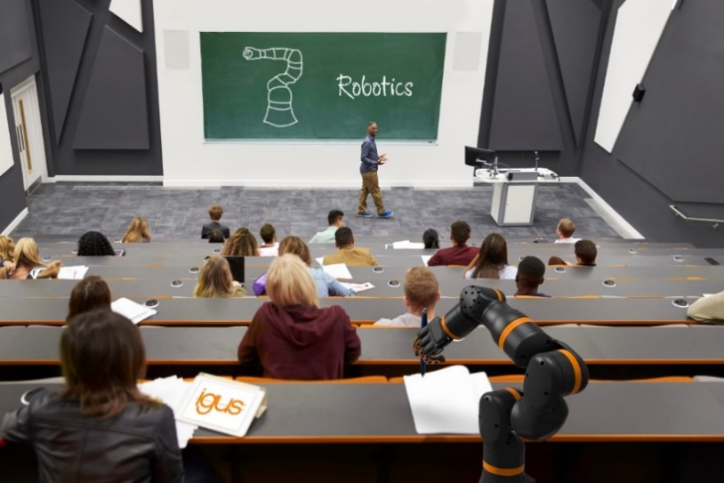
Bild PM0424-1
Mit seinem Robotik-Bildungsangebot möchte igus Automatisierungsexperten von morgen fördern. Junge Talente wie die Studierenden der TH Nürnberg nutzen Industrie-Robotik von igus zu Bildungspreisen und können ihr Fachwissen bei einem Besuch in Köln vertiefen. (Quelle: igus GmbH)

ÜBER IGUS:

Die igus GmbH entwickelt und produziert motion plastics. Diese schmierfreien Hochleistungskunststoffe verbessern die Technik und senken Kosten überall dort, wo sich etwas bewegt. Bei Energiezuführungen, hochflexiblen Kabeln, Gleit- und Linearlagern sowie der Gewindetechnik aus Tribopolymeren führt igus weltweit die Märkte an. Das Familienunternehmen mit Sitz in Köln ist in 31 Ländern vertreten und beschäftigt weltweit rund 4.600 Mitarbeiter. 2022 erwirtschaftete igus einen Umsatz von 1,15 Milliarden Euro. Die Forschung in den größten Testlabors der Branche produziert laufend Innovationen und mehr Sicherheit für die Anwender. 243.000 Artikel sind ab Lager lieferbar und die Lebensdauer ist online berechenbar. In den letzten Jahren expandierte das Unternehmen auch durch interne Start-ups, zum Beispiel für Kugellager, Robotergetriebe, 3D-Druck, die Plattform RBTX für Low Cost Robotics und intelligente „smart plastics“ für die Industrie 4.0. Zu den wichtigsten Umweltinvestitionen zählen die „Chainge“ Plattform für das Recycling von technischen Kunststoffen und die Beteiligung an einer Firma, die aus Plastikmüll wieder Öl gewinnt.

PRESSEKONTAKTE:  Oliver Cyrus  Leiter Presse & Werbung  igus® GmbH  Spicher Str. 1a  51147 Köln  Tel. 0 22 03 / 96 49-459  ocyrus@igus.net  www.igus.de/presse | Selina Pappers  Managerin Presse & Werbung  igus® GmbH  Spicher Str. 1a  51147 Köln  Tel. 0 22 03 / 96 49-7276  spappers@igus.net  www.igus.de/presse | Anja Görtz-Olscher  Managerin Presse & Werbung  igus® GmbH  Spicher Str. 1a  51147 Köln  Tel. 0 22 03 / 96 49-7153  agoertz@igus.net  www.igus.de/presse

Die Begriffe „Apiro“, „AutoChain“, „CFRIP“, „chainflex“, „chainge“, „chains for cranes“, „ConProtect“, „cradle-chain“, „CTD“, „drygear“, „drylin“, „dryspin“, „dry-tech“, „dryway“, „easy chain“, „e-chain“, „e-chain systems“, „e-ketten“, „e-kettensysteme“, „e-loop“, „energy chain“, „energy chain systems“, „enjoyneering“, „e-skin“, „e-spool“, „fixflex“, „flizz“, „i.Cee“, „ibow“, „igear“, „iglidur“, „igubal“, „igumid“, „igus“, „igus improves what moves“, „igus:bike“, „igusGO“, „igutex“, „iguverse“, „iguversum“, „kineKIT“, „kopla“, „manus“, „motion plastics“, „motion polymers“, „motionary“, „plastics for longer life“, „print2mold“, „Rawbot“, „RBTX“, „readycable“, „readychain“, „ReBeL“, „ReCyycle“, „reguse“, „robolink“, „Rohbot“, „savfe“, „speedigus“, „superwise“, „take the dryway“, „tribofilament“, „triflex“, „twisterchain“, „when it moves, igus improves“, „xirodur“, „xiros“ und „yes” sind rechtlich geschützte Marken der igus® GmbH/ Köln in der Bundesrepublik Deutschland und ggf. in einigen ausländischen Ländern. Dies ist eine nicht abschließende Liste von Marken (z.B. anhängige Markenanmeldungen oder eingetragene Marken) der igus GmbH oder verbundenen Unternehmen der igus in Deutschland, der Europäischen Union, den USA und/oder anderen Ländern bzw. Jurisdiktionen.

